|  |  |  |
| --- | --- | --- |
| **КОНТРОЛЬНО-СЧЕТНАЯ ПАЛАТА**  **ЗЛАТОУСТОВСКОГО ГОРОДСКОГО ОКРУГА**  ул. Таганайская, 1, г. Златоуст, Челябинская область, 456200, Российская Федерация,  телефон (8-3513) 62-13-55, факс 62-19-44; ИНН7404055537/740401001; (e-mail) – kspzgo@mail.ru |  |  |

Доклад на публичные слушания

«О внешней проверке Отчета об исполнении бюджета Златоустовского городского округа за 2023 год»

Докладчик: председатель Контрольно-счетной палаты ЗГО –

Кальчук Олеся Сергеевна

**Уважаемые участники публичных слушаний!**

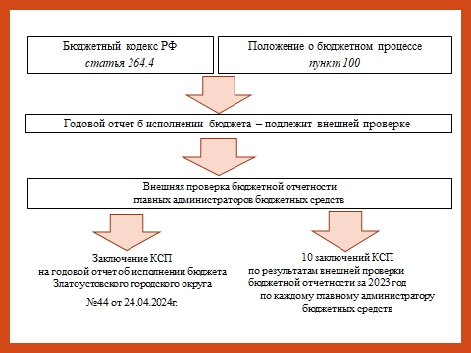В соответствии с требованиями бюджетного законодательства Контрольно-счетной палатой проведена внешняя проверка Отчёта об исполнении бюджета Златоустовского городского округа за 2023 год.

Годовая бюджетная отчетность муниципального образования составлена Финансовым управлением на основании бюджетной отчетности главных администраторов бюджетных средств.

В целях определения полноты и достоверности годового Отчета проведена внешняя проверка готовой бюджетной отчетности десяти главных администраторов бюджетных средств Златоустовского городского округа, в результате которой:

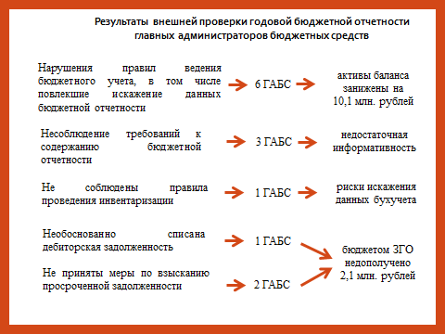- у шести главных администраторов бюджетных средств выявлены нарушения правил ведения бюджетного учета, в том числе повлекшие искажение данных ряда форм их бюджетной отчётности;

- установлены случаи несоблюдения требований к содержанию форм бюджетной отчетности и пояснительной записки, что свидетельствует о недостаточной информативности годовой бюджетной отчетности субъектов консолидированной отчетности;

- не соблюдены правила проведения инвентаризации. Указанное нарушение Контрольно-счетной палатой отмечается ежегодно;

- установлен факт необоснованного списания с балансового учета дебиторской задолженности, являющейся активом;

- в нарушение требований бюджетного законодательства двумя администраторами доходов не приняты меры по взысканию просроченной задолженности с юридических лиц за нарушения ими исполнения обязательств.

В своих заключениях каждому главному администратору бюджетных средств даны соответствующие рекомендации по устранению и недопущению нарушений и недостатков.

За нарушения требований к бюджетному (бухгалтерскому) учету, в том числе к составлению, представлению бюджетной, бухгалтерской (финансовой) отчетности, составлено четыре протокола об административных правонарушениях.

Выявленные нарушения главными администраторами бюджетных средств приняты к сведению, все устранимые нарушения устранены в текущем году. По результатам внешней проверки годовой бюджетной отчетности главных администраторов бюджетных средств и исправления ошибок по состоянию на 01.01.2024г. валюта Баланса муниципального образования увеличена на 10 млн. рублей.

Вместе с тем необходимо продолжить работу по развитию системы внутреннего финансового аудита, совершенствованию порядка планирования и исполнения отдельных направлений расходов.

Показатели представленного к утверждению Отчета соответствуют фактическому исполнению бюджета, а также нормам бюджетного законодательства. Исполнение бюджета осуществлялось в соответствии с положениями решения о бюджете Златоустовского городского округа на 2023 год с учетом изменений сводной бюджетной росписи.

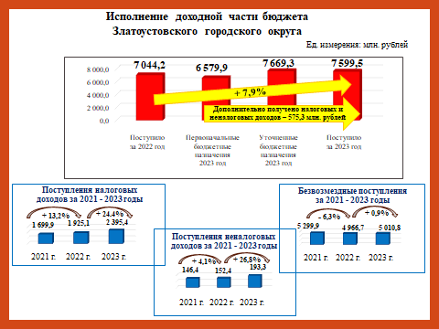Давая оценку итогов исполнения бюджета по доходам, отмечу, что кассовое исполнение поступлений в бюджет округа характеризуется, как высокое: 99,1% от утонённого годового плана и с ростом к 2022 году на 7,9%. Перевыполнение бюджетных назначений, утвержденных в первоначальном бюджете округа, обеспечено как за счет безвозмездных поступлений от других бюджетов бюджетной системы РФ, так и за счет налоговых и неналоговых доходов. По отношению к первоначально утвержденным плановым показателям в 2023 году налоговых и неналоговых доходов дополнительно получено в сумме 575,3 млн. рублей.

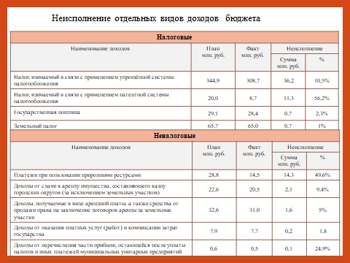Вместе с тем, по ряду поступлений налоговых и неналоговых доходов годовой план не выполнен. Наибольшее неисполнение на 36 млн руб. сложилось по налогу, взимаемому в связи с применением упрощённой системы налогообложения, основной причиной которого является переход с начала 2023 года на единый налоговый платеж.

По неналоговым доходам на 14 млн руб. не исполнен план по платежам при пользовании природными ресурсами в связи с прекращением применения в 2023 году в отношении одного из плательщиков 100-кратного коэффициента.

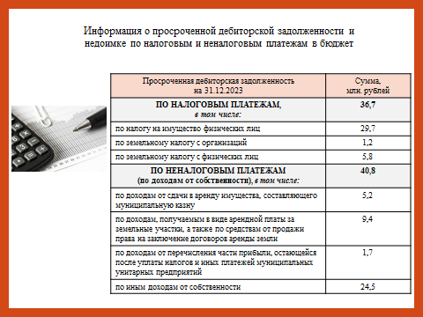Дебиторская задолженность по налоговым доходам составила 38,7 млн. рублей со снижением к началу года на 0,6%. В общем объеме недоимки по налоговым доходам наибольший удельный вес на конец отчетного периода занимает задолженность по налогу на имущество физических лиц (77,7% от общей суммы недоимки) со снижением к началу года на 1%.

По данным Комитета по управлению имуществом объем просроченной дебиторской задолженности от собственности составил 40,8 млн. рублей с ростом к началу года на 2%. Взыскание просроченной задолженности Комитетом осуществляется в судебном порядке.

Коротко скажу о расходной части бюджета. Отмечу, что фактический объем расходов за пятилетний период увеличился с 5 млрд. до более 7,5 млрд. рублей. Безусловно это связано с большими вливаниями вышестоящих бюджетных средств, в том числе в связи с реализацией национальных проектов и инициативных проектов, имеющих приоритетное значение для жителей муниципального образования.

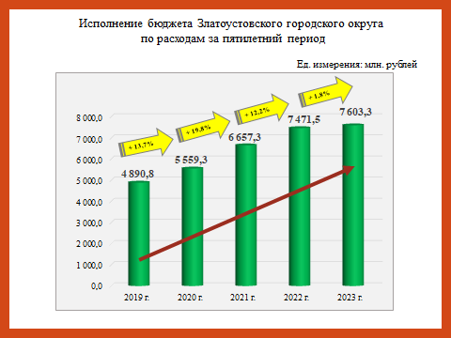В отчетном периоде за счет средств вышестоящих бюджетов расходы составили почти 5 млрд рублей, а это 65% всех расходов.

По итогам 2023 года кассовое исполнение бюджета Златоустовского городского округа по расходам составило 97% от показателей уточненной сводной бюджетной росписи. За отчетный период средства вышестоящих бюджетов освоены на 98,5%.

Высокое исполнение бюджетных ассигнований обеспечено восьмью главными распорядителями бюджетных средств.

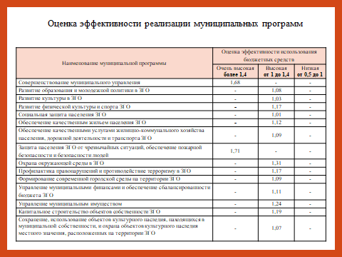По итогам 2023 года муниципальные программы с низкой степенью эффективности отсутствуют.

Относительно предыдущего года увеличилось количество программ, которым присвоена высокая оценка эффективности их реализации. Этому послужил усиленный контроль за установлением значений плановых индикативных показателей, их взаимоувязкой с финансовым обеспечением программ и контроль за соблюдением требований, предъявляемым к муниципальным программам.

По итогам 2023 года бюджет Златоустовского городского округа исполнен с превышением расходов над доходами: дефицит бюджета составил в размере 3 млн. 800 тыс. рублей. Источником покрытия дефицита бюджета Златоустовского городского округа являются остатки средств на едином счете бюджета.

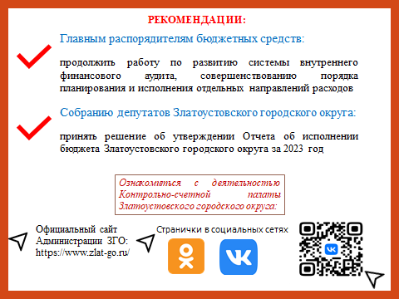По результатам проведенной внешней проверки Контрольно-счетной палатой рекомендовано Собранию депутатов Златоустовского городского округа принять решение об утверждении Отчета об исполнении бюджета округа за 2023 год.

Председатель О.С. Кальчук